

Flags Guess es un juego creado con el uso de Pygame, en el juego, una vez iniciado, aparecerán dos diferentes modos de juegos, uno es países y el otro es de las banderas de las provincias argentinas.

En el modo de juego países, una imagen aparecerá y uno tendrá que elegir entre 4 opciones, estas opciones son nombres de países, el jugador tiene que encontrar entre las opciones el nombre del país al que le corresponda la bandera.

En el modo de juego provincias, una imagen aparecerá y uno tendrá que elegir entre 4 opciones estas opciones son nombres de provincias argentinas, el jugador tiene que encontrar entre las opciones el nombre de la provincia al que la corresponda la bandera.

Elegimos esta opción luego de debatir entre esta y otra opción pero esta opción nos pareció más útil para alumnos de primaria.

Nos basamos de un juego en la web https://world-geography games.com/en/flags_ world.html.

Para empezar se presiona el botón de inicio:

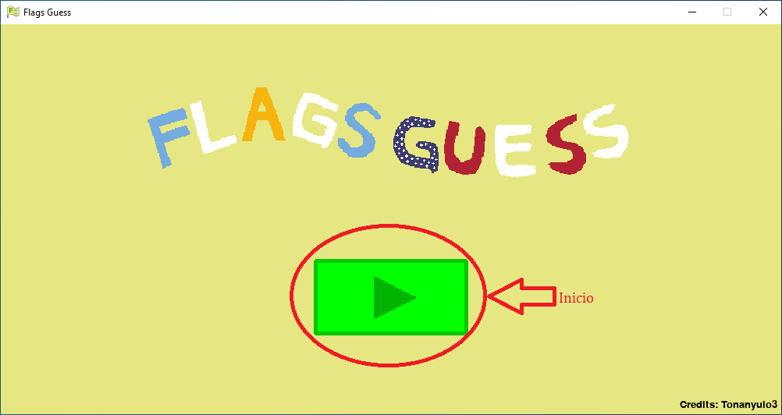

Luego se desplegaran dos botones, dependiendo de lo que quieras jugar se apreta un botón o el otro. Uno es el de países donde las banderas serán de diferentes países y el otro será de las provincias argentinas: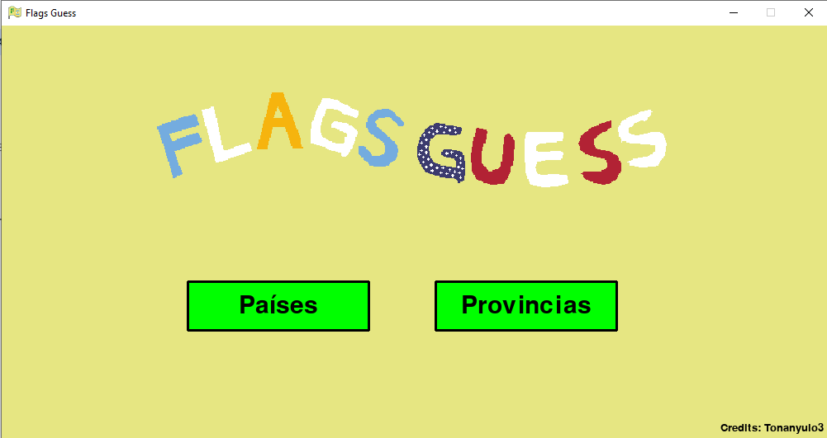

Luego de decidir el modo de juego que uno quiere jugar y entrar en ese modo de juego se desplegara en la pantalla varias cosas que voy a explicar en las siguientes imágenes:

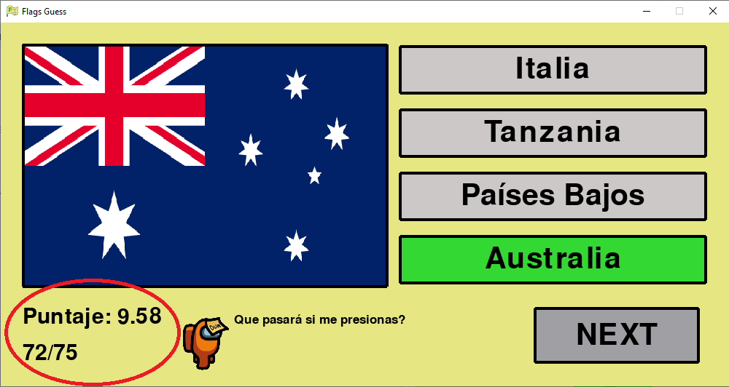

En la imagen de arriba en lo que está marcado por un círculo rojo uno puede ver 2 cosas la de arriba es el puntaje que uno obtiene y abajo un par de números 72 representa la cantidad de banderas que adivinaste y el 75 es la cantidad de banderas que hay en total.

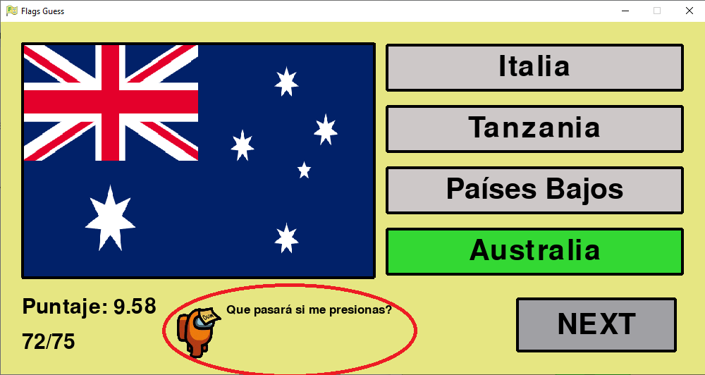

En la imagen de arriba se ve un personaje que está hablando, este personaje va a ir dando consejos y comentarios mientras que uno juega al juego y si lo presionas el juego se pausara desplegando el siguiente menú.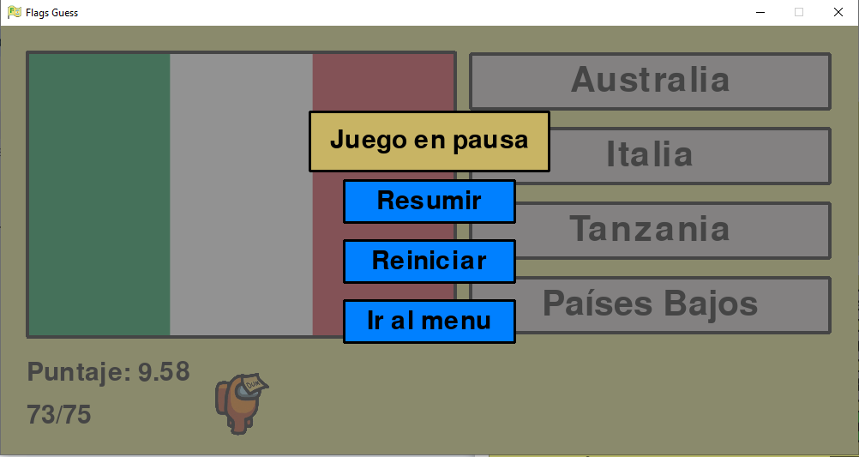

El botón de resumir reanudada el funcionamiento del juego y nos sacara del estado de pausa. El botón de reiniciar reiniciara el puntaje y las banderas que adivinaste. Y el botón de ir al menú nos devolverá al menú principal.

Cuando uno acaba con todas las banderas disponibles la siguiente pantalla se desplegara y con ella los datos del modo de juego y tu puntaje final:

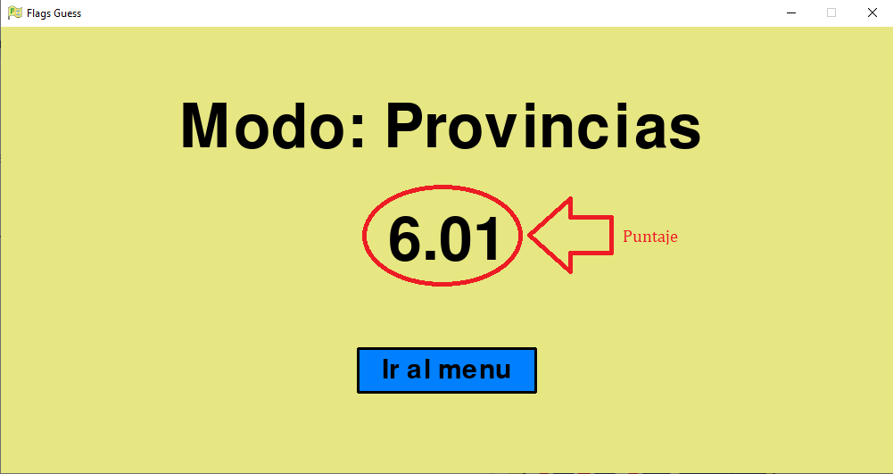

Diagrama de flujo:

